# 为什么打印不了Log

先排除权限问题

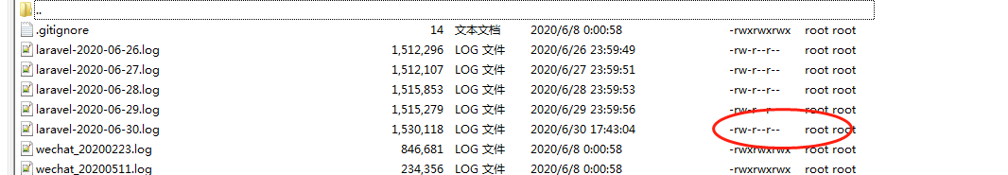

# 跨域设置，80端口不需要写

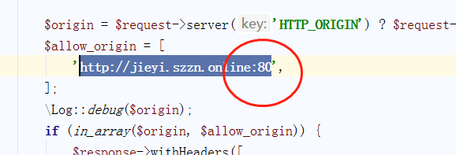

# 不同版本，设置header不一样

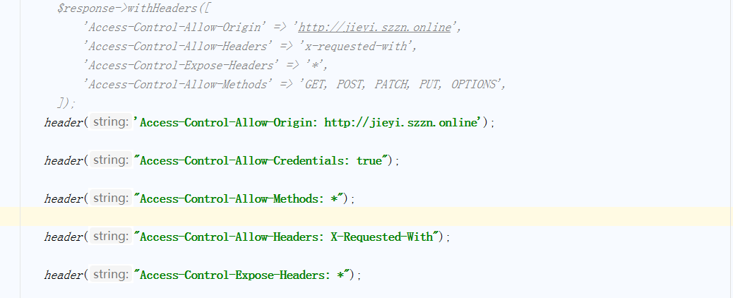

# 如何写bit类型

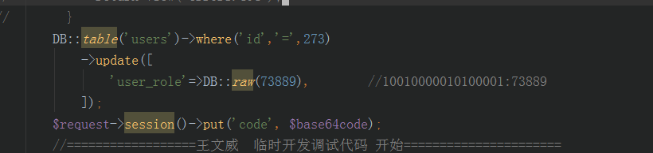

# 反向代理的测试环境中url()无法正确指向根路径的问题

在 app/Providers/AppServiceProvider.php

public function boot()  
{  
 //Wangwenwei 修复：反向代理的测试环境中url()无法正确指向根路径的问题  
 if(env('DEV')){  
 \URL::*forceRootUrl*(\Config::*get*('app.url'))**;** }  
  
}

# session 与 die();exit(); 不兼容

**session 如果遇到die exit 会失败！应该改为return ;**